Digitalizace českého stavebnictví prochází zlomovým rokem k restartu
Praha, 25. 5. 2023 – Úroveň digitalizace stavebnictví se podle projektových firem nezlepšuje. Naděje a očekávání jsou spojeny s letošní novelizací stavebního zákona, se zjednodušením a zrychlením stavebního řízení prostřednictvím digitalizace tohoto procesu. To může být impulsem pro další oblasti digitalizace, které se ve stavebnictví rozvíjejí – od příprav projektů s využitím technologie BIM až po využívání elektronických stavebních deníků a digitalizaci dalších procesů na stavbě, které umožní větší efektivitu řízení staveb. Projektové firmy ohodnotily úroveň digitalizace českého stavebnictví pouze 3,9 body z 10 možných, což stále představuje značné rezervy ke zlepšení. Vyplývá to ze Studie projektových společností H1/2023, zpracované analytickou společností CEEC Research.
Zatímco digitální inovace se v mnoha oborech hospodářství rozvíjejí vysokou rychlostí, stavebnictví tomuto tempu odolává a patří mezi konzervativní odvětví. Shodli se na tom diskutující účastníci konference Setkání lídrů digitalizace 2023 ve čtvrtek 25. května 2023 v prostorách Ministerstva pro místních rozvoj. Za účasti veřejných investorů a zástupců stavebních a projektových společností byla diskutována koncepce ministerstev (MMR, MPO, MD) pro digitalizaci českého stavebnictví, příprava digitalizace stavebního řízení, Národního geoportálu územního plánování (NGÚP), Portálu stavebníka a Informačního systému stavebních řízení (ISSŘ), zapojení projektů připravených pomocí technologie BIM (Building Information Modeling), provázanost dat na katastr, digitální technickou mapu nebo na Centrální registr životního prostředí (CRŽP).
Byly také představeny výsledky Studie projektových společností H1/2023, které zpracovala společnost CEEC Research. „Digitalizace stavebnictví umožňuje větší efektivitu a produktivitu procesů. Podle mého názoru je to klíčová úloha pro další konkurenceschopnost našeho státu. Využití technologií může přinést větší transparentnost a spolupráci mezi subjekty v průběhu celého životního cyklu stavebního projektu – od návrhu přes výstavbu až po provoz,“ zdůrazňuje Michal Vacek, výkonný ředitel CEEC Research.
Digitalizace stavebnictví v České republice byla pode závěrů studie ohodnocena projektovými společnostmi v průměru pouze 3,9 bodu z 10, kde hodnota 10 = vyspělá a 1 = nevyspělá. Za uplynulý rok z pohledu projektových firem nedošlo k významnému posunu v procesu digitalizace, což dokládá srovnání, podle kterého se hodnocení meziročně nezměnilo (3,9 bodu v roce 2022).
Na legislativní práci naváže samotná realizace
Zajištění rychlejšího a transparentního stavebního řízení se stalo hlavním cílem novely nového stavebního zákona. Novelu předložilo Ministerstvo pro místní rozvoj, prochází legislativním procesem a 22. května ji podepsal prezident. Podle očekávání odborníků by letošní rok mohl být zlomovým pro digitalizaci ve stavebnictví, pokud se podaří nejen vytvořit legislativní předpoklady, ale i nastartovat realizaci digitalizace procesu stavebního řízení a územního plánování.
„Jde o poměrně náročný proces, takže opatrnost je namístě, ale přesto si dovolím tvrdit, že tento a příští rok skutečně budou v digitalizaci stavebního řízení představovat jistý přelom. Přispěje k tomu hlavně novela stavebního zákona, kterou tento týden podepsal prezident,“ vysvětluje Ivan Bartoš, místopředseda vlády pro digitalizaci a ministr pro místní rozvoj ČR, a pokračuje: „Zadali jsme veřejnou zakázku na centrální agendový systém, který umožní jednotné elektronické zpracování každého kroku stavebního řízení. Člověk nebude muset osobně chodit na úřad, ale vše podá online. Z Portálu stavebníka získá územní plán obce i informace o inženýrských sítích. Přes něj může kontaktovat stavební úřad a další orgány státní správy. Bude přesně vědět, v jaké fázi řízení se jeho žádost nachází. Stavební řízení bude díky tomu transparentnější, rychlejší a jednodušší jak pro občany, tak pro úřady,“ dodává Ivan Bartoš.
„Digitalizace nejen stavebního řízení, ale veškerých procesů při realizaci stavebních projektů, by mohla výrazně přispět ke zrychlení a zefektivnění komunikace mezi všemi účastníky projektu. Proto by podpora digitalizace ve stavebnictví měla být jednoznačnou prioritou státu,“ myslí si Moritz Freyborn, předseda představenstva společnosti Strabag.
Připravenost úřadů a rizika spojená s technologickou adaptabilitou
Plynulost a rychlost stavebního řízení musí zajistit funkční systém a jeho adaptace na straně uživatelů. Využití digitálních technologií teprve tehdy umožní snížit administrativní náklady, zkrátit dobu procesů, zjednodušit a zefektivnit komunikaci mezi účastníky, zvýšit transparentnost a spolupráci. Otázkou zůstává, zda je zejména státní správa dostatečně připravena na digitalizaci procesu stavebního řízení a procesu územního plánování, o čemž si naprostá většina dotázaných projektových společností (94 %) myslí, že státní správa připravena není. Pouze malá část dotázaných (6 %) si myslí, že státní správa připravena je.
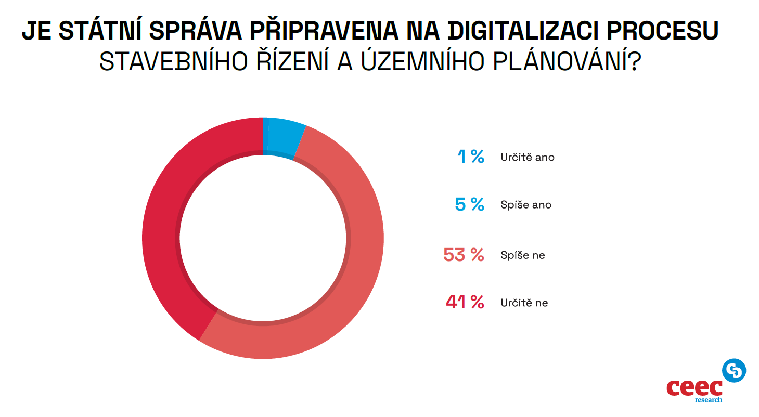
Pro úspěšné fungování digitalizace stavebního řízení existují určitá rizika, která se respondenti rozhodli označit. Čtyři pětiny dotázaných projektových společností (82 %) si myslí, že nejvýznamnější jsou rizika spojená s technologickou či znalostní adaptabilitou úředníků stavebních úřadů, neboť práce s novými nástroji vyžaduje schopnost rychle se učit a přizpůsobovat se novým technologiím a postupům. Dalšími významnými riziky spojenými s digitalizací stavebního řízení mohou být pasivní postoj samospráv na úrovni krajů, měst a obcí (66 %), pokud nebudou územní celky dostatečně motivovány. Na 60 % dotázaných se obává o jednotnost výkonu stavební správy v celém území, zda budou platit stejné procesy s minimalizací odchylek. Přibližně polovina dotázaných považuje za riziko nedostatečnou metodickou standardizaci správy projektových dokumentací staveb ve formátu BIM (52 %) a stejně tak polovina dotázaných považuje za riziko datovou integraci mezi registry, katastrem a dalšími systémy státní správy (49 %).
Státní správa na BIM není stále připravena
Firmy ve stavebnictví rozvíjejí řadu procesů digitalizace interních výrobních či skladových procesů a pokročilé projekty optimalizace materiálů v rámci dodavatelsko-odběratelských vztahů. Třetina stavebních firem využívá také elektronický stavební deník. Digitalizace stavebního řízení může být impulsem také pro další oblasti digitalizace, které se ve stavebnictví rozvíjejí a které umožní větší efektivitu řízení staveb.
Building Information Modeling (BIM, informační model budovy) je jednou z nejvýznamnějších technologií v oblasti digitalizace stavebnictví. BIM umožňuje modelovat stavební objekty v digitálním prostředí a pracovat s nimi v různých fázích jejich životního cyklu. BIM zvyšuje efektivitu projektování, umožňuje lepší koordinaci projektových týmů a snižuje rizika chyb v projektové dokumentaci.
Strategie zavádění BIM do praxe předpokládá, že akcelerátorem využívání technologie BIM budou velcí veřejní zadavatelé. Pouze nepatrná část dotázaných zástupců projektových společností (3 %) si myslí, že státní správa je připravena na přechod na BIM. Projektové týmy pro rozvoj kompetencí na BIM mají v současnosti dedikovány pouze některé kraje a některá velká města či velcí veřejní zadavatelé v dopravě. Téměř všichni dotázaní zástupci projektových společností (97 %) si myslí, že státní správa na přechod na BIM připravena není. Takzvaná bílá místa jsou u orgánů státní správy zodpovědných za povolovací řízení, s nimiž projektanti komunikují postaru přes klasické projekty.
„V současné době do BIM procesů státní správa nevstupuje. Zavádění BIM má dopad do procesů uvnitř investorských organizací a do kooperace se zhotovitelem,“ říká Zbyněk Hořelica, ředitel Státního fondu dopravní infrastruktury.
„Využití BIM je stále v přípravné fázi. Vzhledem k plánované legislativě a pokračující digitalizaci stavebního řízení plánujeme aplikaci BIM ve státní sféře posunout o rok, tedy na rok 2025. Jedná se o zásadní krok, i proto nechceme nic uspěchat. Zatím nám chybí plně funkční datový standard, který je základem spolupráce všech stavařských profesí napříč životním cyklem staveb. Neobejdeme se bez klasifikačního systému a validátoru modelů odpovídajících současné legislativě i novým požadavkům, které vyplývají z digitalizace stavebního řízení. Aktuálně zadaná veřejná zakázka na zajištění digitalizace stavebního řízení už obsahuje detailní popis využití metody BIM, a to včetně procesů sdílení stavebních dokumentací mezi jednotlivými aktéry stavebního řízení,“ prozrazuje Ivan Bartoš, místopředseda vlády pro digitalizaci a ministr pro místní rozvoj ČR.
Soukromý sektor má před státní správou viditelný náskok, shodují se další odborníci. „Z hlediska projektantů a i zhotovitelů hodnotím připravenost na BIM kladně. Daleko horší situace je ve státní správě, zejména v oblasti správních řízení. Zde nás čeká ještě hodně těžká a náročná cesta k finálnímu výsledku, kterým je kompletní digitalizace státní správy a povolovacích procesů,“ hodnotí Radek Mátl, generální ředitel Ředitelství silnic a dálnic ČR.
Průběžná vzdělávání státních úředníků je potřeba výrazněji posilovat, myslí si Peter Markovič, CEO společnosti Xella CZ: „Vzhledem k množství stavebních úřadů je současný postup vzdělávání pomalý. Není možné se soustředit jen na státní správu, ale je třeba se zaměřit na všechny účastníky řízení.“

Veřejní zadavatelé podporují BIM vypisováním zakázek zatím málo
Výhodou vypisování projektových zakázek v režimu BIM je mimo jiné to, že umožňuje lepší koordinaci projektových týmů a snižuje rizika chyb v projektové dokumentaci. Modelování v BIM totiž umožňuje přesné a detailní zobrazení všech stavebních prvků, včetně jejich vazeb na ostatní prvky a technická řešení. Avšak pouze jedna pětina dotázaných zástupců projektových společností (21 %) si myslí, že veřejní zadavatelé dostatečně podporují vypisování projektových zakázek v režimu BIM. Na druhé straně čtyři pětiny dotázaných (79 %) si myslí, že tato podpora dostatečná není.
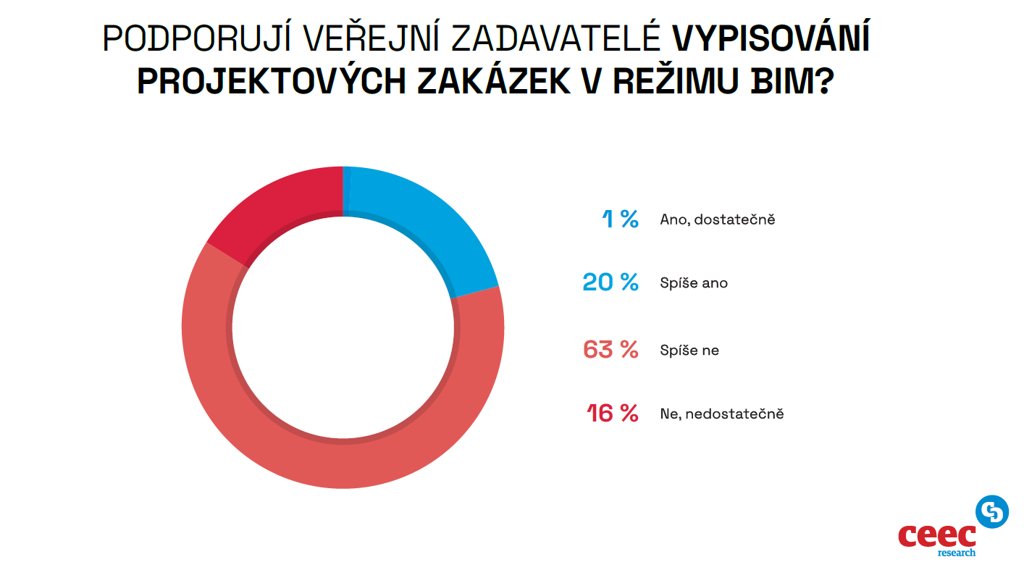
„Ministerstvo dopravy, ale i celý rezort dopravy se připravuje na zavedení metody BIM do prostředí českého stavitelství. Realizují se pilotní projekty s cílem zavedení všech potřebných součástí do procesního prostředí jednotlivých investorských organizací, zejména Ředitelství silnic a dálnic ČR a Správy železnic. Státní fond dopravní infrastruktury zpracovává metodiky k implementaci BIM. Rezort dopravy tak výrazně přispívá k zavádění metody BIM v ČR a s ohledem na množství realizovaných pilotních projektů by měl být dobře připravený,“ komentuje problematiku Martin Kupka, ministr dopravy ČR, a pokračuje: „Státní správa ještě není na využití BIM komplexně připravena. Je však nutno dokončit přípravu nového zákona o BIM a zavést povinnost zadávat nadlimitní stavební zakázky v BIM. Za rezort dopravy jsme již připraveni reagovat na pravidla, která z nových zákonných ustanovení vyplynou,“ dodává Martin Kupka.

Studie projektových společností H1/2023 je zveřejněna na www.ceec.eu
Kontakt pro média:
Ing. Petr Ondrášek, senior konzultant, (+420) 602 303 990, ondrasek@ceec.eu
Společnost CEEC Research je přední analytickou a výzkumnou společností zaměřující se na vývoj vybraných sektorů ekonomiky v zemích střední a východní Evropy. Její studie jsou využívány v současné době více než 17 000 společnostmi. Společnost CEEC Research vznikla v roce 2005 jako analytická organizace specializující se na zpracování výzkumů a analýz stavebnictví, následně se analytické zaměření rozšířilo i na další vybrané sektory ekonomiky.

CEEC Research navíc k pravidelným a bezplatným analýzám také organizuje vysoce specializované odborné konference, kterých se účastní generální ředitelé nejvýznamnějších společností, prezidenti klíčových svazů, cechů a komor a rovněž ministři a nejvyšší představitelé státu z vybraných zemí.

